070129
C’est entre vous les jeunes filles
(Chanson de noces)
Tr : Eugénie Renaudineau
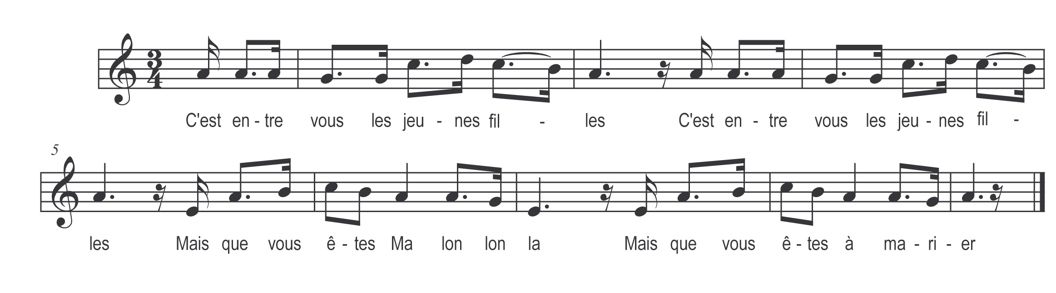

C’est entre vous les jeunes filles (bis)
Et que vous êtes

Ma lon lon la
Et que vous êtes à marier

Ne prenez point ces jeunes hommes (bis)
Car on est bien
Ma lon lon la
Car on est bien souvent trompé

Tous ces garçons paraissent fort sages (bis)
Lorsqu’ils sont prêts à marier

Mais quand ils sont dans le ménage (bis)
Ce sont des diables bien déchaînés

On voit leurs dames aux fenêtres (bis)
Regrettant bien leur temps passé

En disant je voudrais bien être (bis)
Encore fille à marier

Il est trop tard la chose est faite (bis)
Votre grand oui est prononcé

